涉执房地产处置司法评估报告

估价报告编号：闽中德估字(2022)0648号
估价项目名称：宁德市蕉城区信达豪庭A幢1102单元住宅房地产价值估价
估价委托人：贵州省贵阳市中级人民法院
房地产估价机构：福建中诚信德房地产评估有限公司
注册房地产估价师： | 张勇 | 注册号：3520110005
 | 叶依清 | 注册号：3520170057

估价报告出具日期：2022年10月31日
致估价委托人函
闽中德估字(2022) 0648号
贵州省贵阳市中级人民法院：
受贵院委托，本公司对坐落于宁德市蕉城区信达豪庭A幢1102单元住宅房地产价值进行估价。
权属人：吴石付；财产范围：包括建筑物（含室内二次装修）、分摊的土地使用权（已包含出让金）及公共配套设施，不包括动产、债权债务、特许经营权等其他财产或权益；估价对象：宁德市蕉城区信达豪庭A幢1102单元；规模：建筑面积为99.41平方米；用途：住宅；使用权类型为出让。
估价目的: 为人民法院确定估价对象财产处置参考价提供参考依据；价值时点:2022年10月19日；价值类型:市场价值。经注册房地产估价师实地查勘和市场调查，遵循独立、客观、公正、合法原则，按照严谨的程序，依据《中华人民共和国民法典》、《中华人民共和国资产评估法》、国家标准《房地产估价规范》、《房地产估价基本术语标准》、《涉执房地产处置司法评估指导意见（试行）》等法律法规和技术标准，在价值时点满足全部估价假设和限制条件下，选用比较法、收益法进行分析、测算和判断，确定估价对象房地产价值估价额（已包含土地出让金）为人民币壹佰叁拾捌万贰仟玖佰元整(￥138.29万元)，单位价格13911元/平方米。详细结果见下表：
估价结果汇总表 币种：人民币
估价方法 相关结果 |  | 宁德市蕉城区信达豪庭A幢1102单元住宅房地产价值
测算结果 | 总价（万元） | 138.29
测算结果 | 单价（元/㎡） | 13911
潜在的租赁情况对价值的影响 |  | 因委托方未获得并提供相关资料，本次估价无法考虑  潜在的租赁情况对价值的影响
评估价值 | 总价（万元） | 138.29
评估价值 | 单价（元/㎡） | 13911
买方应缴纳的税费 | 总价（万元） | 4.02
卖方应缴纳的税费 | 总价（万元） | 4.02
欠费情况 | 总价（万元） | 尚欠物业费1.20
特别提示：
1.报告使用人在使用本报告之前须详细阅读“涉执房地产处置司法评估报告”全文，按“涉执房地产处置司法评估报告”的“估价假设和限制条件”进行使用，以免使用不当，造成损失！
2.本次估价结论系转让人和买受人按照法律规定各自负担税费前提下作出的。报告中对买卖双方交易税费的测算，因特定买卖双方持有房产情况而有所差别，因此本次税费测算只是一种大致估算结果。具体交易税费以实际成交额，在当地不动产交易中心税务窗口计算缴纳为准。
3.本次估价委托人未获得并提供估价对象二次装修价值相关的书面材料，构成本次估价的未定事项及依据不足事项之一，同时由于装修项目在强制拍卖评估中可能存在买受人不认可装修用途或风格及装修的超正常投入折旧等问题，本次估价采用按建筑面积估算的方式来测算室内二次装修价值，并假设这样做可以正常反映估价对象室内二次装修的价值。只有在相关依据十分充足确定且得到估价委托人支持的前提下，方可考虑重新分别评估确定该部分的价值，同时提醒各报告使用方注意相关价值量的风险。
4. 估价对象目前与1103单元打通使用，请各报告使用方注意实际转让及使用过程中的相关权益风险。

福建中诚信德房地产评估有限公司
法定代表人(签章)
二〇二二年十月三十一日

目 录

估价师声明 1
估价假设和限制条件 2
一、本次估价的假设前提 2
二、限制条件 3
三、注意事项 4
估价结果报告 5
一、估价委托人 5
二、房地产估价机构 5
三、估价目的 5
四、估价对象 5
五、价值时点 6
六、价值类型 6
七、估价原则 6
八、估价依据 7
九、估价方法 8
十、估价结果 10
十一、注册房地产估价师 10
十二、实地查勘期 10
十三、估价作业期 10
附 件 11
一、估价相关事项说明 11
二、可比实例调查表 11
三、估价对象位置图 12
四、估价对象实勘照片 12
五、可比实例位置图及照片 15
《贵州省贵阳市中级人民法院委托书》（〔2022〕黔01执恢428号）、《宁德不动产登记查询证明》；
房地产估价机构有关资料(均为复印件)：企业法人营业执照；房地产估价机构备案证书；房地产估价师注册证书。

估价师声明

我们郑重声明：
一、注册房地产估价师在估价报告中对事实的说明是真实和准确的，没有虚假记载、误导性陈述和重大遗漏。
二、估价报告中的分析、意见和结论是注册房地产估价师独立、客观、公正的专业分析、意见和结论，但受到估价报告中已说明的估价假设和限制条件的限制。
三、注册房地产估价师与估价报告中的估价对象没有现实或潜在的利益，与估价委托人及估价利害关系人没有利害关系，也对估价对象、估价委托人及估价利害关系人没有偏见。
四、注册房地产估价师是按照中华人民共和国国家标准《房地产估价规范》(GB/T 50291-2015)、《房地产估价基本术语标准》(GB/T 50899-2013)和《涉执房地产处置司法评估指导意见（试行）》等规定进行估价工作，撰写估价报告。
五、本次实地查勘仅限于估价对象的外观与目前维护管理状况，尤其因提供的资料有限，我们不承担对估价对象建筑结构质量、建筑面积数量的准确性和相应权益的责任，也不承担其他被遮盖、未暴露及难于接触到的部分进行检视的责任。我们不承担对建筑物结构质量进行调查的责任。
六、本报告所采用的估价对象法律权属资料、数据均由估价委托人提供,估价委托人应对其所提供资料、数据的真实性、合法性和完整性负全部法律责任。

估价假设和限制条件

一、本次估价的假设前提
(一)一般性假设
1.对房地产市场的假设
估价对象在价值时点的房地产市场为公开、平等、自愿的交易市场，即能满足以下条件：
(1)交易双方自愿地进行交易；
(2)交易双方处于利己动机进行交易；
(3)交易双方精明、谨慎行事，并了解交易对象、知晓市场行情；
(4)交易双方有较充裕的时间进行交易；
(5)不存在买者因特殊兴趣而给予附加出价。
2.对权属证书审慎检查
估价委托人未提供产权证书复印件，仅提供了估价对象《宁德市不动产登记查询证明》复印件，在无理由怀疑其合法性、真实性、准确性和完整性的情况下，假定估价委托人提供的资料合法、真实、准确、完整。
3.对房屋安全、环境污染关注但无鉴定、检测
注册房地产估价师已对房屋安全、环境污染等影响估价对象价值的重大因素给予了关注，在无理由怀疑估价对象存在安全隐患且无相应的专业机构进行鉴定、检测的情况下，假定估价对象能正常安全使用。
4.对房屋建筑面积、土地面积未进行专业测量但予以关注
注册房地产估价师未对房屋建筑面积、土地使用权面积进行专业测量，经现场查勘观察，估价对象房屋面积权属证书记载建筑面积大体相当。
5.经注册房地产估价师尽职调查，估价对象因委托方未获得并提供租赁情况相关资料，本次估价无法考虑潜在的租赁情况对价值的影响；因未发现、掌握估价对象用益物权及占有使用相关情况，本次估价假定估价对象不存在租赁权、用益物权及占有使用情况。
6.本次估价结论系转让人和买受人按照法律规定各自负担税费前提下作出的。
(二)未定事项假设
1.本次估价结果是在设定估价对象无他项权利限制前提下的价值；若估价对象已有他项权利限制，可能影响到本次估价，应先行解除相关的他项权利限制。
2.本次估价委托人未获得并提供估价对象二次装修价值相关的书面材料，构成本次估价的未定事项及依据不足事项之一，同时由于装修项目在强制拍卖评估中可能存在买受人不认可装修用途或风格及装修的超正常投入折旧等问题，本次估价采用按建筑面积估算的方式来测算室内二次装修价值，并假设这样做可以正常反映估价对象室内二次装修的价值。只有在相关依据十分充足确定且得到估价委托人支持的前提下，方可考虑重新分别评估确定该部分的价值，同时提醒各报告使用方注意相关价值量的风险。
(三)背离事实假设
至价值时点，估价对象房地产已被人民法院查封（或存在担保物权、其他优先受偿款），本次估价不考虑估价对象已被查封因素的影响。
(四)不相一致假设
本估价项目不存在不相一致事项，故本估价报告无不相一致假设。
(五)依据不足假设
估价对象未记载估价对象房屋的建成年份，经注册房地产估价师实地调查取得房屋建成年份，本次估价房屋建成年份以实际调查为准。

二、限制条件
(一)估价报告使用期限
本估价报告使用期限自估价报告出具之日起为壹年。
(二)估价报告使用者
本估价报告的使用者为估价委托人、估价委托合同中约定的其他估价报告使用者和国家法律、法规规定的估价报告使用者。
(三)价值类型限制
估价结果为市场价值，未考虑快速变现等处分方式带来的影响。
(四)估价报告用途限制
本估价报告估价结果按照既定目的提供给估价委托人使用，若改变估价目的及使用条件，需向本公司咨询后作必要调整甚至重新估价。
(五)报告内容采用限制
未经房地产估价机构书面同意，本估价报告的全部或部分及任何参考资料均不允许在任何公开发表的文件、通告或声明中引用，亦不得以其他任何方式公开发表。
(六)其他特殊使用提示
1.可能影响估价结果的瑕疵事项，估价委托人未作特别说明，而注册房地产估价师根据其执业经验一般无法知晓时，房地产估价机构和注册房地产估价师不承担责任；
2.应当按照法律规定和评估报告载明的用途、使用人、使用期限等使用范围使用评估报告。否则，房地产估价机构和注册房地产估价师依法不承担责任；
3.估价结果仅为人民法院确定财产处置参考价服务，不是估价对象处置可实现的成交价格，也不应当被视为对估价对象处置成交价格的保证；
4.财产拍卖或者变卖之日与价值时点不一致，可能导致评估结果对应的估价对象状况、房地产市场状况、欠缴税费状况等与财产拍卖或者变卖时的相应状况不一致，发生明显变化的，估价结果应当进行相应调整后才可使用；
5.在估价报告使用期限或者估价结果有效期内，估价报告或者估价结果未使用之前，如果估价对象状况或者房地产市场状况发生明显变化的，估价结果应当进行相应调整后才可使用；
6.当事人、利害关系人收到估价报告后五日内可对估价报告的参照标准、计算方法或者估价结果等向人民法院提出书面异议；当事人、利害关系人对估价机构作出的说明仍有异议的，可以提请人民法院委托评估行业组织进行专业技术评审；
7.估价报告需经房地产估价机构加盖公章及注册房地产估价师签名后方可有效。

三、注意事项
无。

估价结果报告
闽中德估字(2022) 0648号

一、估价委托人
名称：贵州省贵阳市中级人民法院
住址：贵阳市南明区市府路16号

二、房地产估价机构
名称：福建中诚信德房地产评估有限公司
住所：福州市鼓楼区湖东路154号中山大厦A座23层(电梯二十五层)
法定代表人：陈凡
备案等级：福建省住房和城乡建设厅颁发的《房地产估价机构备案证书》(一级)
证书编号：352017020

三、估价目的
为人民法院确定估价对象财产处置参考价提供参考依据。

四、估价对象
(一)估价对象范围
列入本次估价对象范围为宁德市蕉城区信达豪庭A幢1102单元住宅房地产，包括估价对象建筑物（含室内二次装修）、分摊的土地使用权（已包含出让金）及公共配套设施，不包含动产、债权债务、特许经营权等其他财产或权益。
(二)估价对象基本状况
据估价委托人提供的《宁德市不动产登记查询证明》记载：
估价对象名称为宁德市蕉城区信达豪庭A幢1102单元；坐落于宁德市蕉城区信达豪庭A幢1102单元；建筑面积为99.41平方米；用途为住宅；权利人为吴石付，共有情况为单独所有；使用权类型为出让,产权证号：N200622112、宁政国用（2006）第02980号，登记时间为2006年2月21日。
(三)估价对象状况描述
估价对象宁德市蕉城区信达豪庭A幢1102单元，小区东至宁德一中、西至民居、南至闽东西路、北至民居，土地呈较规则形状，地势平坦，与相邻土地、道路的高低相等，自然排水状况较好，受洪水淹没的可能性较小。估价对象的地基承载力和稳定性较好，土壤没有受过污染。估价对象所处区域内基础设施已达“六通一平” (即通上水、通下水、通路、通电、通讯、通燃气及土地平整)，该小区已建有多栋住宅楼。
估价对象所在楼宇为钢混结构地上十一层带电梯住宅楼，约建成于2005年，地上一至三层为商业用房、四层及以上均为住宅，房屋外墙面为高级涂料。估价对象给水、排水、通讯等设施均已入户，无采暖配套设施。
估价对象宁德市蕉城区信达豪庭A幢1102单元位于自然层第11层，南北朝向，中间单元，2房2厅1卫2阳台，层高约为2.8米；室内装修如下：客厅地面为玻化砖，内墙面刷白，天棚刷白；卧室地面为复合木地板，内墙面刷白，天棚刷白；卫生间地面为地砖，内墙面为墙砖，天棚为铝塑板；入户普通防盗门、铝合金窗，水电线路暗设，估价对象的建筑功能齐全。
估价对象有一定的维护，建筑物基础稳固，未见沉降、开裂现象，墙面、地面、门窗较完整。
宁德市蕉城区信达豪庭东至宁德一中、西至民居、南至闽东西路、北至民居，A幢楼位于小区的沿街位置。周边有闽东西路等城市主次干道，估价对象所在地交通便捷度略好。估价对象区域的文化气氛略好，周边环境整洁，卫生、治安状况较好。周边建筑密度较高，以住宅建筑为主。
该区域为成熟的住宅小区，城市基础设施完备，具备六通(上水、下水、路、电、通讯、燃气)。公共服务配套设施略齐全，周边有万达广场、宁德一中、宁德职业中专学校、中国建设银行（宁德分行）、中国农业银行（宁德分行）等。根据《宁德市人民政府关于公布宁德市中心城区土地级别与基准地价更新成果的通知》宁政〔2020〕11号划分，估价对象所处地段属二级住宅用地，具体见估价对象位置图一。

五、价值时点
2022年10月19日(即实地查勘日)

六、价值类型
本报告估价出的价值类型是市场价值。其定义为：估价对象经适当的营销后，由熟悉情况、谨慎行事且不受强迫的交易双方，以公平交易方式在价值时点自愿进行交易的金额。

七、估价原则
本估价报告遵循独立、客观、公正原则、合法原则、价值时点原则、替代原则、最高最佳利用原则，具体依据如下：
(一)独立、客观、公正原则：要求站在中立的立场上，实事求是、公平正直地评估出对各方估价利害关系人均是公平合理的价值或价格的原则。
遵循独立、客观、公正原则,评估价值应为对各方估价利害关系人均是公平合理的价值或价格。
(二)合法原则：要求估价结果是在依法判定的估价对象状况下的价值或价格的原则。
遵循合法原则,评估价值应为在依法判定的估价对象状况下的价值或价格。
(三)价值时点原则：要求估价结果是在根据估价目的确定的某一特定时间的价值或价格的原则。
遵循价值时点原则,评估价值应为在根据估价目的的确定的某一特定时间的价值或价格。
(四)替代原则：要求估价结果与估价对象的类似房地产在同等条件下的价值或价格偏差在合理范围内的原则。
遵循替代原则,评估价值与估价对象的类似房地产在同等条件下的价值或价格偏差在合理范围内。
(五)最高最佳利用原则：要求估价结果是在估价对象最高最佳利用状况下的价值或价格的原则。最高最佳利用即为房地产在法律上允许、技术上可能、财务上可行并使价值最大的合理、可能的利用，包括最佳的用途、规模、档次等。
遵循最高最佳利用原则,评估价值应为在估价对象最高最佳利用状况下的价值或价格。

八、估价依据
(一)《中华人民共和国民法典》（2020年5月28日第十三届全国人民代表大会第三次会议通过，中华人民共和国主席令第四十五号公布，自2021年1月1日起施行）；
(二) 《中华人民共和国城市房地产管理法》(1995年1月1日起施行，2019年8月26日修正，2020年１月１日起施行)；
(三)《中华人民共和国土地管理法》(1999年１月１日起施行， 2019年8月26日修正，2020年１月１日起施行)；
(四)《中华人民共和国资产评估法》（2016年7月2日第十二届全国人民代表大会常务委员会第二十一次会议通过，自2016年12月1日起施行）；
(五)《中华人民共和国拍卖法》（根据2015年4月24日第十二届全国人民代表大会常务委员会第十四次会议《关于修改〈中华人民共和国电力法〉等六部法律的决定》第二次修正）；
(六)《中华人民共和国民事诉讼法》（根据2017年6月27日第十二届全国人民代表大会常务委员会第二十八次会议《关于修改〈中华人民共和国民事诉讼法〉和〈中华人民共和国行政诉讼法〉的决定》第三次修正）；
(七)《城市房地产转让管理规定》(1995年9月1日起施行, 2001年8月15日修正施行)；
(八)《全国人民代表大会常务委员会关于司法鉴定管理问题的决定》（2005年10月1日起施行）；
(九)《最高人民法院关于人民法院执行工作若干问题的规定（试行）》（1998年7月18日起施行）；
(十)《最高人民法院关于人民法院确定财产处置参考价若干问题的规定》（法释[2018]15号2018年9月1日起施行）；
(十一)《最高人民法院关于人民法院网络司法拍卖若干问题的规定》（法释[2016]18号 2017年1月1日起施行）；
(十二) 《最高人民法院关于人民法院委托评估、拍卖工作的若干规定》（法释[2011]21号 2012年1月1日起施行）；
(十三)《最高人民法院关于人民法院委托评估、拍卖和变卖工作的若干规定》（2009年11月20日起施行）；
(十四)《最高人民法院关于人民法院民事执行中拍卖、变卖财产的规定》（2005年1月1日起施行）；
(十五)《最高人民法院关于对外委托鉴定、评估、拍卖等工作的管理规定》（法办发[2007]5号2007年8月23日）；
(十六)关于印发《人民法院委托评估工作规范》的通知（法办〔2018〕273号）；
(十七)中华人民共和国国家标准《房地产估价规范》(GB/T 50291-2015)；
(十八)中华人民共和国国家标准《房地产估价基本术语标准》(GB/T 50899-2013)；
(十九)《福建省房屋建筑与装饰工程预算定额》（FJYD-101-2017）；
(二十)《财政部国家税务总局关于全面推开营业税改征增值税试点的通知》（财税〔2016〕36号）；
(二十一)《关于营改增后契税房产税土地增值税个人所得税计税依据问题的通知》（财税〔2016〕43号）；
(二十二)《财政部 税务总局关于调整增值税税率的通知》（财税〔2018〕32号）；
(二十三)《国家税务总局关于深化增值税改革有关事项的公告》（国家税务总局公告2019第14号）；
(二十四) 《宁德市人民政府关于公布宁德市中心城区土地级别与基准地价更新成果的通知》（宁政〔2020〕11号）；
(二十五)估价委托人提供的《贵州省贵阳市中级人民法院委托书》（〔2022〕黔01执恢428号）、《宁德不动产登记查询证明》等有关资料；
(二十六)本公司掌握的有关资料及估价人员实地查勘所获取的资料。

九、估价方法
根据《房地产估价规范》、《房地产估价基本术语标准》、《涉执房地产处置司法评估指导意见（试行）》，估价方法有比较法、成本法、收益法、假设开发法等，本次估价选用的估价方法为比较法、收益法。
比较法是选取一定数量的可比实例，将它们与估价对象进行比较，根据其间的差异对可比实例成交价格进行处理后得到估价对象价值或价格的方法。
比较法计算公式如下：估价对象房地产比较价值＝建立比较基准后可比实例成交单价×交易情况修正系数×市场状况调整系数×房地产状况调整系数
收益法是指预测估价对象的未来收益，利用报酬率或资本化率、收益乘数将未来收益转换为价值得到估价对象价值或价格的方法。
转售模式下的收益法计算公式如下：
V＝A÷Y×[1－1÷(1+Y)^{t}]+V_{t}÷(1+Y)^{t}
其中：V-收益法评估价值；
A-房地产期间收益；
Y-房地产报酬率；
V_{t}-期末转售收益；
t-房地产持有期。
本次估价选用估价方法的技术路线：
（一）比较法
1.搜集交易实例；
2.选取3个可比实例；
3.对可比实例的实际成交价格进行适当处理；
4.求取比较价格（单价）。
（二）收益法
1.确定场上投资者对同类房地产的典型持有时间及可预测期间收益的一般期限；
2.计算估价对象有效毛收入；
3.计算运营费用；
4.确定房地产持有期间收益；
5.分析估价对象持有期内收益的变化趋势及持有期内估价对象房地产市场价值变化趋势；
6.计算期末转售收益；
7.计算房地产报酬率；
8.求取估价对象收益价值（单价）。
（三）确定估价结果
综合上述两种方法的测算结果，分别分析各种结果的有效性，综合判断取值权重，最终得出估价结果。

十、估价结果
本公司根据估价目的，遵循估价原则，按照估价工作程序，选取科学的估价方法，在认真分析现有资料的基础上，经过细致计算并结合估价经验，在价值时点满足全部估价假设和限制条件下，选用比较法、收益法进行分析、测算和判断，确定估价对象房地产价值估价额（已包含土地出让金）为人民币壹佰叁拾捌万贰仟玖佰元整(￥138.29万元)，单位价格13911元/平方米。详细结果见下表：
估价结果汇总表 币种：人民币
估价方法 相关结果 |  | 宁德市蕉城区信达豪庭A幢1102单元住宅房地产价值
测算结果 | 总价（万元） | 138.29
测算结果 | 单价（元/㎡） | 13911
潜在的租赁情况对价值的影响 |  | 因委托方未获得并提供相关资料，本次估价无法考虑  潜在的租赁情况对价值的影响
评估价值 | 总价（万元） | 138.29
评估价值 | 单价（元/㎡） | 13911
买方应缴纳的税费 | 总价（万元） | 4.02
卖方应缴纳的税费 | 总价（万元） | 4.02
欠费情况 | 总价（万元） | 尚欠物业费1.20

十一、注册房地产估价师
姓 名 | 注册号 | 签 名 | 签名日期
张勇 | 3520110005 |  | 2022年10月31日
叶依清 | 3520170057 |  | 2022年10月31日

十二、实地查勘期
2022年10月19日至2022年10月19日。

十三、估价作业期
2022年10月19日至2022年10月31日。
福建中诚信德房地产评估有限公司
二〇二二年十月三十一日

附 件

一、估价相关事项说明
(一)估价对象实地查勘的说明：
注册房地产估价师张勇于2022年10月19日对本估价报告中的估价对象的建筑结构、室内外状况进行了实地查勘并进行了记录，注册房地产估价师叶依清未对估价对象进行实地查勘。
(二)专业帮助情况和相关专业意见说明
没有人对本估价报告提供重要专业帮助。

二、可比实例调查表
可比实例  项 目 | 可比实例1 | 可比实例2 | 可比实例3
项目名称 | 福建省宁德市蕉城区闽东中路2号郦景阳光8幢1503室房地产 | 宁德市薛令之路8号（东湖御景）20幢6层602室房地产 | 宁德市蕉城区天湖东路1号宁德万达广场8幢2907住宅房地产
竣工日期 | 2009 | 2012 | 2012
成交价格（元） | 2360221 | 1517966 | 1364000
成交日期 | 2022/10/10 | 2022/7/17 | 2021/09/07
成交单价（元/㎡） | 17460 | 16235 | 15134
面积（㎡） | 135.18 | 93.5 | 90.13
用途 | 住宅 | 住宅 | 住宅
建筑结构 | 钢混结构 | 钢混结构 | 钢混结构
所在楼层/总楼层 | 15/17 | 6/9 | 29/32
装修 | 普通 | 普通 | 普通
朝向 | 南北（中间） | 南北（中间） | 南北（中间）
资料来源 | 市场调查 | 市场调查 | 市场调查

三、估价对象位置图

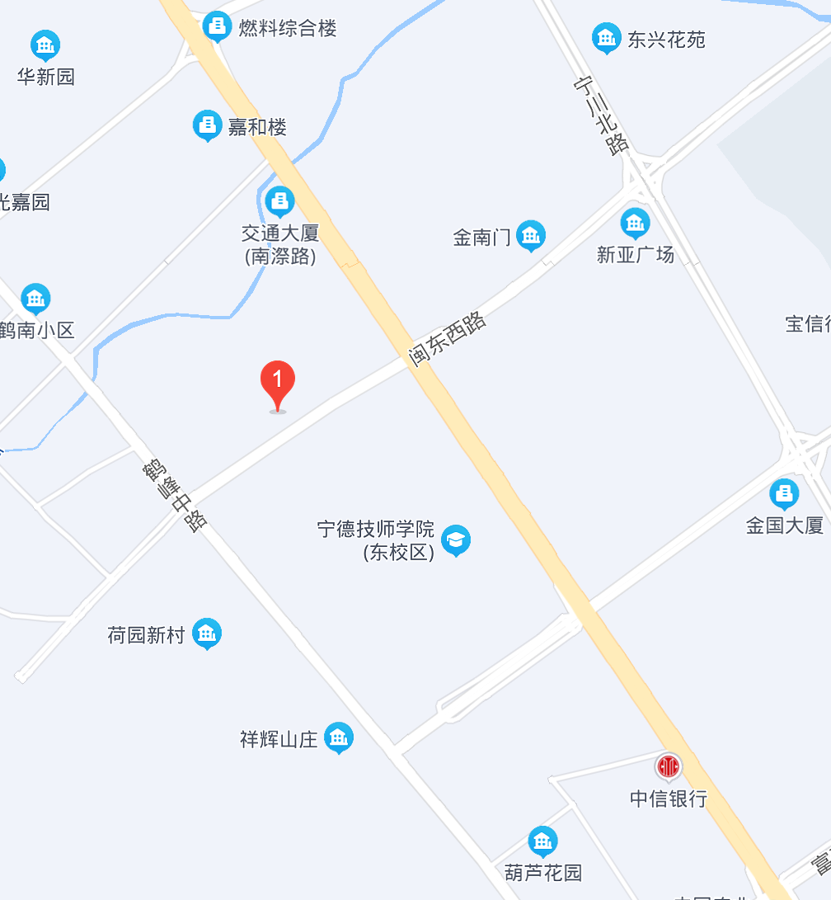

四、估价对象实勘照片

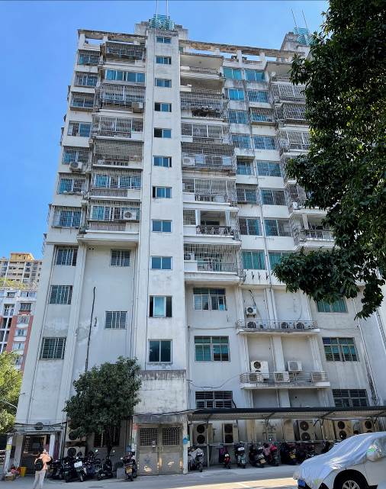 | 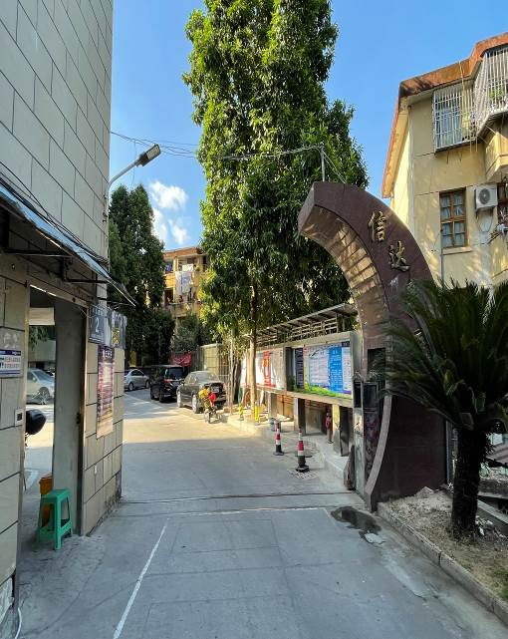
外立面 | 小区入口
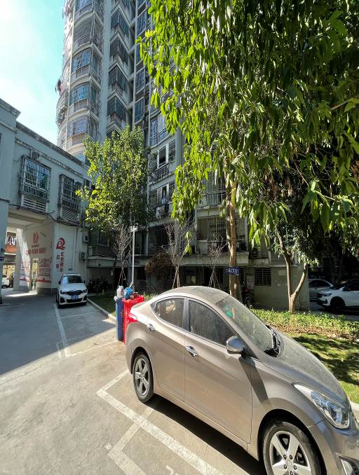  小区环境 | 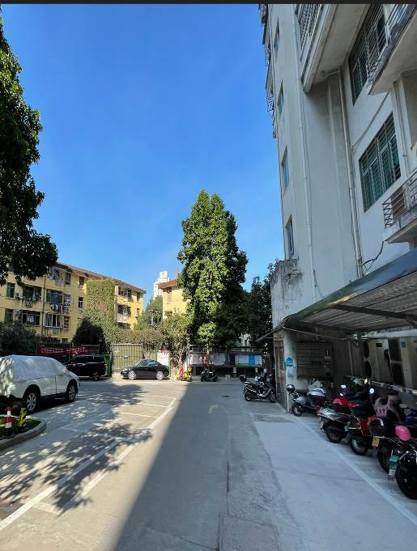  小区环境
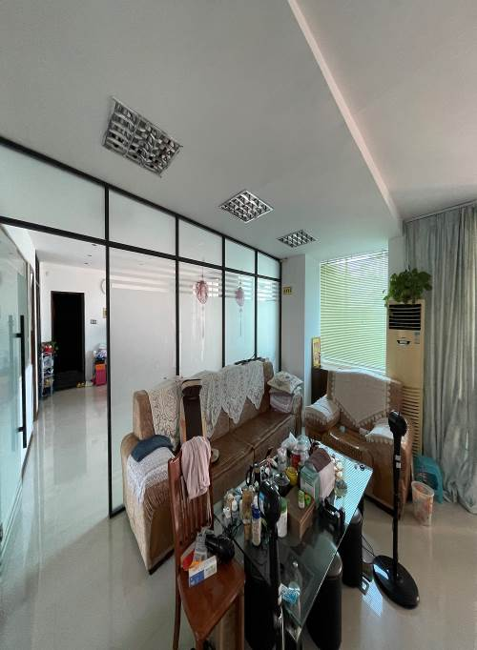 | 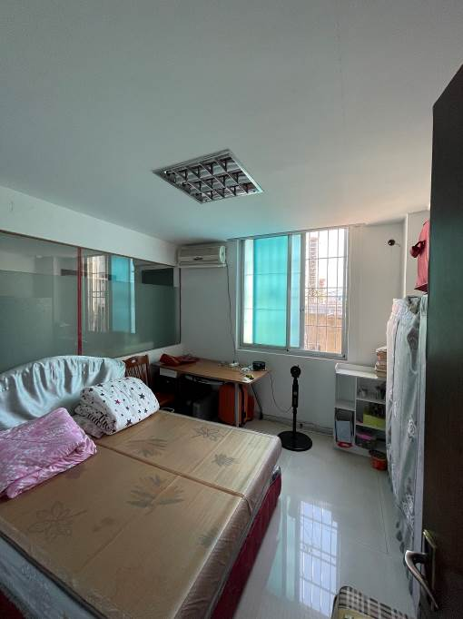
客 厅 | 卧 室
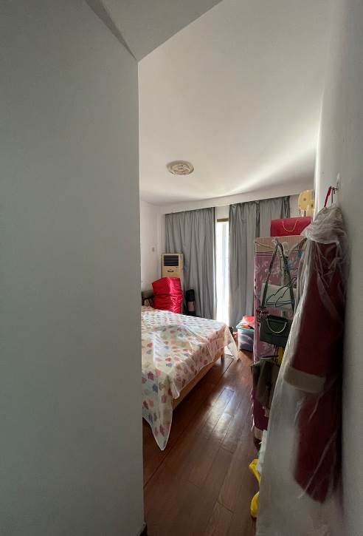  卧 室 | 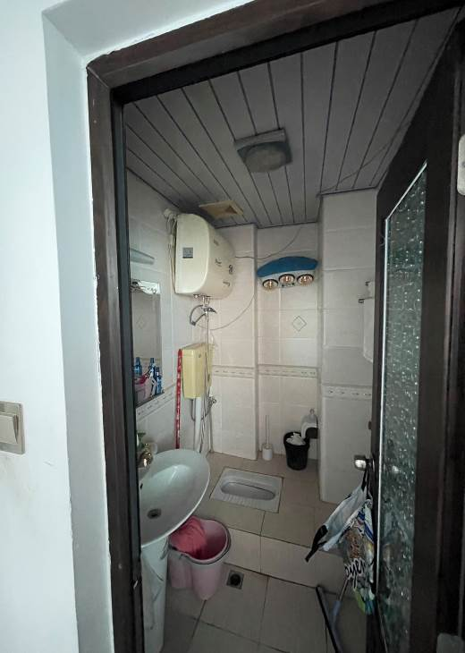  卫生间

五、可比实例位置图及照片

可比实例位置图
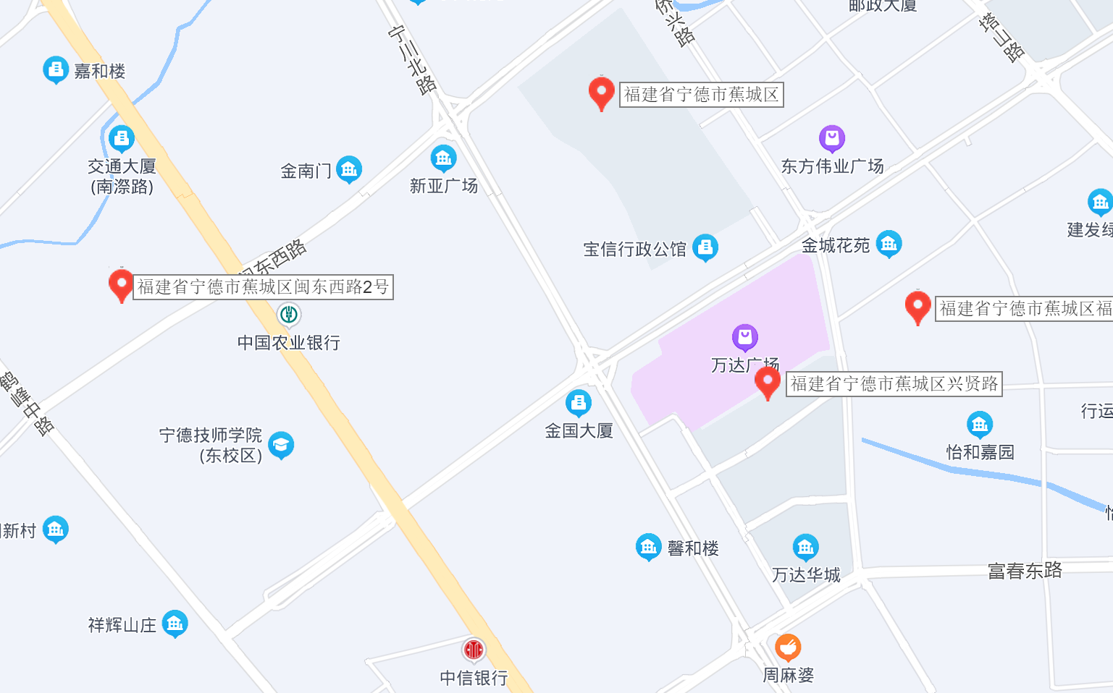
可比实例照片
可比实例一 | 可比实例二 | 可比实例三
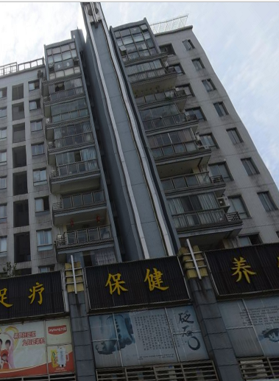 | 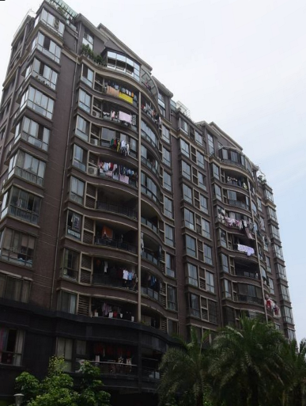 | 

